是时候调整政策了 鲍威尔杰克逊霍尔讲话全文

来源：美国SEC官网 翻译：善欧巴，本站

本站8月23日报道，当地时间周五，美联储主席鲍威尔在杰克逊霍尔年度会议上发表讲话。作为全球市场翘首期待的时刻，美联储主席公开宣告美联储正式进入降息周期。

以下为演讲全文：

在疫情爆发4年半后的今天，疫情导致的最严重经济扭曲正在消退。通货膨胀大幅下降。劳动力市场不再过热，现在的条件比疫情前宽松。供应限制已经正常化。我们两大任务面临的风险平衡也发生了变化。我们的目标是恢复价格稳定，同时保持强劲的劳动力市场，避免在通胀预期不太稳定的情况下出现早期通货紧缩时期失业率急剧上升的情况。我们朝着这个目标取得了很大进展。虽然任务尚未完成，但我们朝着这个目标取得了很大进展。

今天，我将首先谈一谈当前的经济形势和货币政策的未来发展方向。然后，我将讨论自疫情爆发以来的经济事件，探讨为何通胀率上升到一代人以来从未见过的水平，以及为何通胀率大幅下降而失业率却保持在低位。

## 近期政策展望

让我们先来了解一下当前形势和近期政策展望。

在过去三年中的大部分时间里，通胀率远高于我们的2%目标，劳动力市场条件极为紧张。联邦公开市场委员会（FOMC）的主要关注点一直是降低通胀，这是完全正确的。在这次事件之前，当今大多数在世的美国人从未经历过持续高通胀的痛苦。通胀带来了巨大的困难，特别是对于那些最难以应对生活必需品，如食品、住房和交通成本上升的人来说尤为如此。高通胀引发了压力和一种持续至今的不公平感。

我们的紧缩货币政策帮助恢复了总供给与需求之间的平衡，缓解了通胀压力，并确保了通胀预期保持稳固。通胀现在比我们的目标更接近，过去12个月里价格上涨了2.5%。在（通胀）今年早些时候暂停（放缓）之后，朝着我们2%目标的进展已经恢复。我越来越有信心，通胀正在可持续地恢复到2%的路径上。

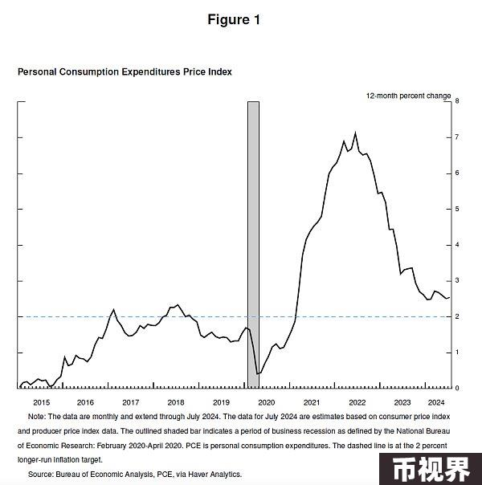

谈到就业，在疫情前的几年里，我们看到了强劲的劳动力市场状况给社会带来的显著好处：低失业率、高劳动参与率、处于历史低位的种族就业差距，以及在通胀低且稳定的情况下，健康的实际工资增长，且这些增长越来越多地集中在低收入人群中。

今天，劳动力市场已经明显冷却下来，不再像之前那样过热。失业率在一年多前开始上升，现在为4.3%，尽管仍处于历史低位，但比2023年初高出近一个百分点。大部分增加发生在过去六个月内。

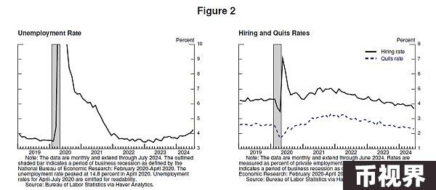

到目前为止，失业率上升并不是由于经济衰退期间通常出现的大规模裁员，而是主要反映了劳动供应的显著增加以及招聘速度的减缓。即便如此，劳动力市场的冷却仍然是明显的。就业增长仍然稳健，但今年有所放缓。职位空缺减少，职位空缺与失业的比例已恢复到疫情前的范围。招聘率和辞职率现在低于2018年和2019年的水平。名义工资增长已经放缓。总的来说，劳动力市场现在比2019年（疫情暴发前）要宽松得多——那一年通胀率低于2%。劳动力市场似乎不太可能在短期内成为通胀压力的来源。我们不寻求或欢迎劳动力市场状况进一步冷却。

总体而言，经济仍在以稳健的步伐增长。但通胀和劳动力市场数据表明情况正在演变。通胀的上行风险已经减弱。而就业的下行风险则增加了。正如我们在上一次FOMC声明中强调的那样，我们关注的是双重任务两方面的风险。

现在是调整政策的时候了。前进的方向很明确，降息的时机和速度将取决于未来的数据、不断变化的前景和风险的平衡。

我们将尽一切努力支持强劲的劳动力市场，同时继续朝着价格稳定的目标迈进。随着政策限制的适当减少，有充分理由相信经济将在维持强劲劳动力市场的同时，恢复到2%的通胀率。我们当前的政策利率水平为我们应对任何风险提供了充足的空间，包括劳动力市场条件进一步恶化的风险。

## 通胀的起伏

现在让我们转向探讨为什么通胀上升，以及为什么在失业率保持低位的情况下通胀却显著下降。关于这些问题的研究正在不断增加，现在是讨论这些问题的好时机。当然，现在做出明确的评估还为时过早。这一时期将会在许多年后一直被分析和讨论。

新冠疫情的到来迅速导致全球范围内的经济停摆。这是一个充满不确定性和严重下行风险的时期。在危机时期，美国人一如既往地适应和创新。政府做出了前所未有的强力回应，尤其是在美国，国会一致通过了《CARES法案》。在美联储，我们以前所未有的力度运用了我们的权力，稳定金融体系，帮助避免经济萧条。

在经历了一次历史性深度但短暂的衰退后，经济在2020年年中开始复苏。随着严重、长期衰退的风险消退，经济重新开放，我们面临着重蹈全球金融危机后缓慢复苏的风险。

国会在2020年底和2021年初提供了大量额外的财政支持。2021年上半年，（消费）支出强劲复苏。持续的疫情塑造了（消费市场的）复苏模式。对疫情的持续担忧影响了面对面服务的消费。但被压抑的需求、刺激政策、工作和休闲方式因疫情变化，以及服务消费受限带来的额外储蓄，共同推动了消费者商品支出的历史性激增。

疫情也对供应状况造成了严重破坏。疫情暴发之初，800万人退出了劳动力市场，到2021年初，劳动力规模仍比疫情前减少了400万。劳动力规模直到2023年年中才恢复到疫情前的趋势。供应链因工人流失、国际贸易联系中断以及需求结构和水平的剧变而混乱不堪。显然，这与全球金融危机后的缓慢复苏完全不同。

通胀随之而来。在2020年通胀率低于目标之后，通胀在2021年3月和4月大幅攀升。最初的通胀激增集中在供应短缺的商品上，如机动车辆，价格涨幅极大。我和我的同事们最初判断，这些与疫情相关的因素不会持续，因此认为通胀的突然上升可能会很快过去，不需要货币政策的干预——简言之，通胀是暂时的。长期以来的标准观点是，只要通胀预期保持稳固，央行可以无视暂时的通胀上升。

“暂时性通胀”这一观点在当时被广泛接受，大多数主流分析师和发达经济体的央行行长都持这一看法。普遍的预期是，供应状况会较快改善，需求的迅速复苏将走到尽头，需求会从商品转向服务，从而降低通胀。

一段时间内，数据与暂时性通胀的假设一致。2021年4月至9月，核心通胀的月度读数每月都在下降，尽管进展比预期缓慢。到年中，这一假设的支撑开始减弱，我们的沟通也反映了这一点。从10月开始，数据明显不再支持暂时性通胀的假设。通胀上升并从商品扩展到服务领域。很明显，高通胀并非暂时现象，如果要保持通胀预期的稳定，就需要强有力的政策回应。我们意识到了这一点，并从11月开始调整政策。金融条件开始收紧。在逐步结束资产购买后，我们于2022年3月启动了加息。

到2022年初，总体通胀率已超过6%，核心通胀率超过5%。新的供应冲击出现了。俄罗斯入侵乌克兰导致能源和商品价格大幅上涨。供应状况的改善和需求从商品向服务的转变比预期更长，部分原因是美国的疫情进一步发展。疫情也继续在全球范围内扰乱主要经济体的生产。

高通胀率是一种全球现象，反映了共同的经历：商品需求的迅速增加，供应链紧张，劳动力市场紧张，商品价格急剧上涨。全球范围内的通胀与1970年代以来的任何时期都不同。当时，高通胀根深蒂固——我们坚决致力于避免这种情况。

到2022年中，劳动力市场极度紧张，自2021年中以来，劳动力需求增加了超过650万。这种劳动力需求的增加部分是由于随着健康问题开始消退，工人重新加入劳动力市场。但劳动力供应仍然受到限制，到2022年夏季，劳动力参与率仍然远低于疫情前的水平。从2022年3月到年底，职位空缺几乎是失业人数的两倍，这表明劳动力严重短缺。通胀在2022年6月达到峰值，为7.1%。

两年前在这个讲坛上，我讨论了应对通胀可能带来的一些痛苦，如失业率上升和经济增长放缓。一些人认为，控制通胀需要一场衰退和长期高失业率。我表达了我们坚定不移的承诺，即全面恢复价格稳定，并坚持下去，直到任务完成。

FOMC没有退缩，坚定地履行了我们的职责，我们的行动有力地表明了我们恢复价格稳定的承诺。我们在2022年将政策利率提高了425个基点，2023年又提高了100个基点。自2023年7月以来，我们一直保持政策利率在当前的紧缩水平。

2022年夏天成为了通胀的顶峰。两年内通胀率从峰值下降了4.5个百分点，这一过程中失业率依然保持在低位，这是一个受欢迎且历史上不常见的结果。

## 为什么通胀下降了，而失业率没有显著上升？

与疫情相关的供需扭曲以及能源和商品市场的严重冲击是高通胀的重要驱动因素，它们的逆转也是通胀下降的关键部分。这些因素的消退比预期的要长，但最终在随后的通胀下降中发挥了重要作用。我们的紧缩货币政策促使总需求适度下降，这与总供应的改善相结合，降低了通胀压力，同时允许经济以健康的速度继续增长。随着劳动力需求的放缓，职位空缺相对于失业的历史性高水平已经正常化，主要通过职位空缺的减少，而没有出现大规模和破坏性的裁员，从而使劳动力市场不再成为通胀压力的来源。

关于通胀预期的关键重要性。标准经济模型长期以来的观点是，只要产品和劳动力市场平衡，通胀就会回到目标水平——无需经济放缓——只要通胀预期稳定在我们的目标水平上。这是模型所说的，但自2000年代以来，长期通胀预期的稳定性从来没有受到持续高通胀的考验。通胀锚是否会保持稳定远非确定。对于通胀预期脱钩的担忧加剧了这样一种观点，即通胀下降需要经济放缓，特别是在劳动力市场方面。最近经验的重要启示是，稳固的通胀预期，加上央行的强力行动，可以在不需要经济放缓的情况下实现通胀下降。

这一叙述将通胀上升的原因主要归因于过热和暂时扭曲的需求与受限的供给之间的异常碰撞。虽然研究者在方法上有所不同，在结论上也有所分歧，但似乎正在形成一种共识，我认为这种共识将通胀上升的主要原因归因于这种碰撞。总的来说，从疫情扭曲的恢复，我们努力适度抑制总需求，以及预期的锚定，这些共同作用，正在使通胀越来越明显地走上可持续达到我们2%目标的路径。

在保持劳动力市场强劲的同时实现通胀下降，只有在通胀预期锚定的情况下才有可能，这反映了公众对央行能够在时间内实现2%通胀的信心。这种信心是几十年来建立的，并通过我们的行动得到了加强。

这是我对事件的评估。你可能有不同的看法。

## 结论

最后，我想强调，疫情经济被证明与以往任何时期都不同，这一非常时期还有许多值得学习的地方。我们的《长期目标和货币政策策略声明》强调了我们承诺每五年通过全面的公众审查来审视我们的原则并做出适当调整。随着我们今年晚些时候开始这一进程，我们将对批评和新想法保持开放态度，同时保持我们框架的优势。我们的知识局限——在疫情期间显而易见——要求我们保持谦逊和质疑精神，专注于从过去中汲取教训，并灵活地将其应用于当前挑战。